2023г.

МБДОУ «Детский сад №2» г.о. Самара

Рекомендации для родителей
«Правильные наказания»

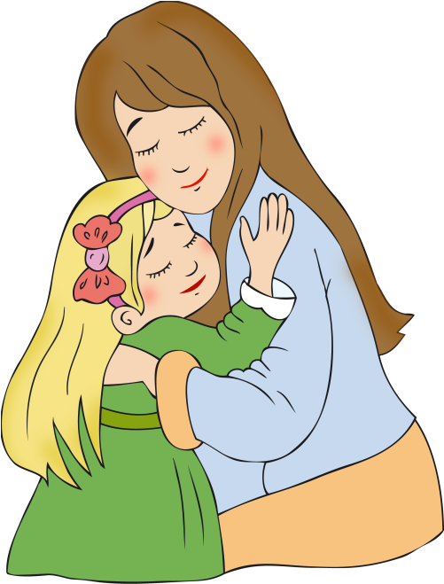

Подготовил: педагог-психолог
Варданян С.С.

Наказание не должно вредить здоровью – ни физическому, ни психическому.
Если есть сомнение наказывать или не наказывать, НЕ наказывайте. Никакой «профилактики», никаких наказаний «на всякий случай». За один раз – одно. Даже если проступков совершено сразу необозримое множество, наказание может быть суровым, но только одно, за все сразу, а не поодиночке за каждый. НАКАЗАНИЕ НЕ ЗА СЧЕТ ЛЮБВИ. Что бы ни случилось, не лишайте ребенка заслуженной похвалы и награды, НИКОГДА не отнимайте подаренного.
Срок давности.
Лучше не наказывать, чем наказывать запоздало. Дошкольник уже через час забудет про свою выходку, и будет искренне недоумевать «За что?». Запоздалое наказание не принесет пользы, а вызовет обиду, нанесет душевную травму.
Наказан – прощен.
Инцидент исчерпан. О старых грехах ни слова. Не мешайте начинать жизнь сначала.
Без унижения.
Что бы ни было, какая бы не была вина, наказание не должно восприниматься ребенком как торжество нашей силы над его слабостью, как унижение. Если ребенок считает, что мы несправедливы, наказание подействует только в обратную сторону!
Ребенок не должен бояться нашего наказания.
Не наказания он должен бояться, не гнева нашего, а нашего огорчения.
Нельзя наказывать и ругать:
Когда ребенок болен (психика уязвима, реакции непредсказуемые); сразу после физической или душевной травмы; когда ребенок не справляется или у него что-то не получается, когда ест, после сна, перед сном, во время игры, во время работы; когда внутренние мотивы проступка, самого пустякового или самого страшного, нам непонятны (нужно обязательно разобраться, чем вызван проступок, может это была оборона, кто-то подговорил и т. п.); когда мы сами не в себе, устали или огорчены своими проблемами (гнев плохой советчик).
Помните о внушаемости!
Ругая ребенка, не утверждайте, что он лентяй, неряха и т. д., что у него ничего не выйдет, он неисправим и т. п. Ребенок ВЕРИТ! Всякое утверждение им воспринимается однозначно, никакого переносного смысла ребенок не понимает. Оценивая – внушаем.
Соблюдайте неприкосновенность личности!
Выражая неодобрение, определяйте только поступки, только конкретные действия, не прикасайтесь к личности. Не «ты плохой», а «ты сделал плохо», не «ты жестокий», а «ты поступил жестоко». Выражайте свое отношение к поступку: «мы огорчены твоим поведением», «мне грустно, потому что ты обидел меня», «у меня испортилось настроение из-за твоего поступка».
Осторожнее с насмешками.
Острое оружие. Применимо только к тем, кто обладает чувством юмора. А ваш ребенок?
Косвенное неодобрение.
Рассказать о ком-то, кто поступил так же скверно, как наш ребенок. Маленькому можно в виде сказки. При этом можно сгустить краски, что бы все было ясно. Если ребенок даже не подаст вида – не беда, поймет, хорошие шансы.
Опасайтесь двойственности!
Ругаем страшными словами, а в глазах, а в интонации: «Ты же знаешь, как я тебя обожаю, что, в конце концов я тебе все позволю». Одна рука гладит, другая бьет… Прямой путь к воспитанию лицемерия. Мы хотим, чтобы наш ребенок обладал этим качеством?
По-настоящему мы наказываем ребенка только своими чувствами!
И строгость, и мягкость, и диктатура, и демократия могут дать и прекрасные, и ужасные результаты. Все решает индивидуальность. Ваш ребенок – не ваша собственность. Он личность, один единственный такой, неповторимый.
Не забудем же слова, давно сказанные: «Все есть яд, и все есть лекарство. Тем и другим его делает только доза».

